Как переходить дорогу.

Цель: уточнить и систематизировать знания о правилах пешеходного перехода.

Оборудование: телевизор, ноутбук, PC CD-ROM диск «ПДД для детей»

В городе очень много дорог. С каждым днем машин на них становится все больше и больше. На улицах надо быть очень осторожным, но для тех, кто изучил правила дорожного движения улица совсем не страшна. Их должны знать и пешеходы и водители.
Знакомься «зебра» - это пешеходный переход, нарисованные белые линии на дороге.
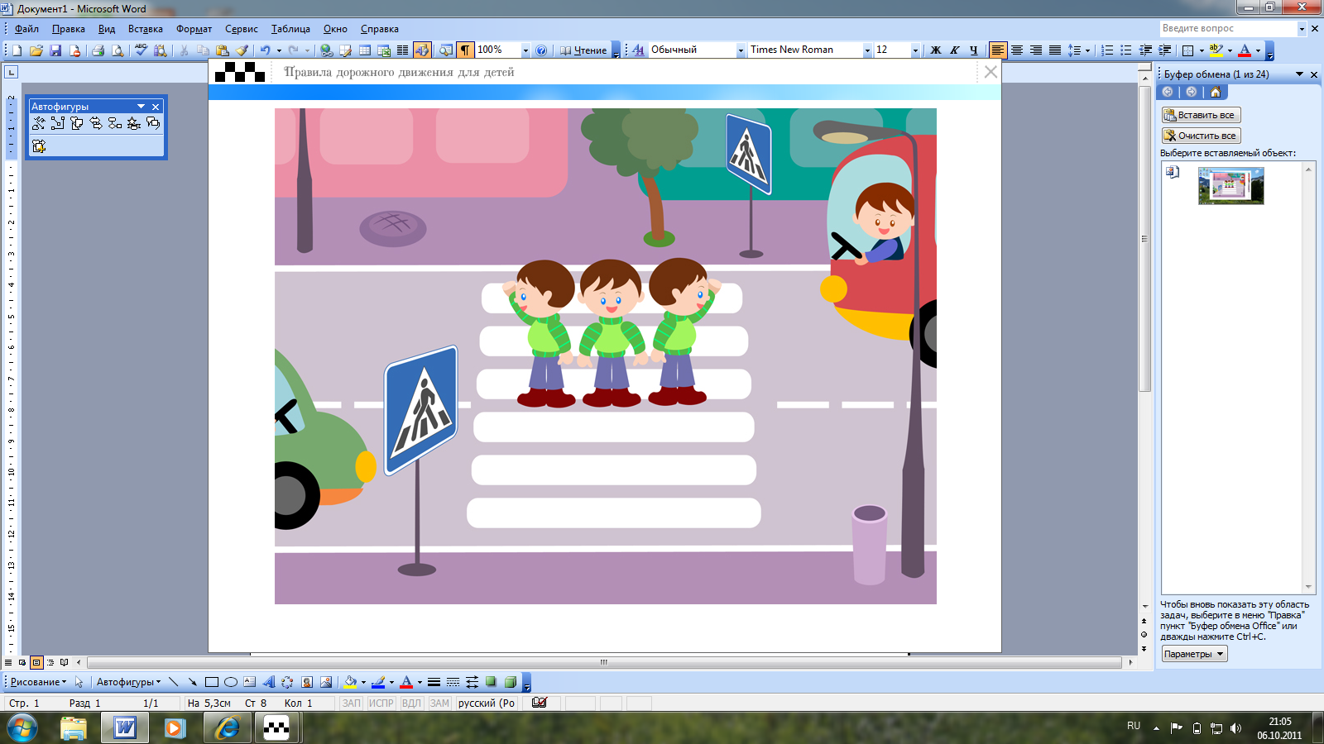

Не спеши переходить улицу, сначала посмотри налево, если машин нет, иди до середины дороги. Затем посмотри направо, если близко нет транспорта можно смело переходить.

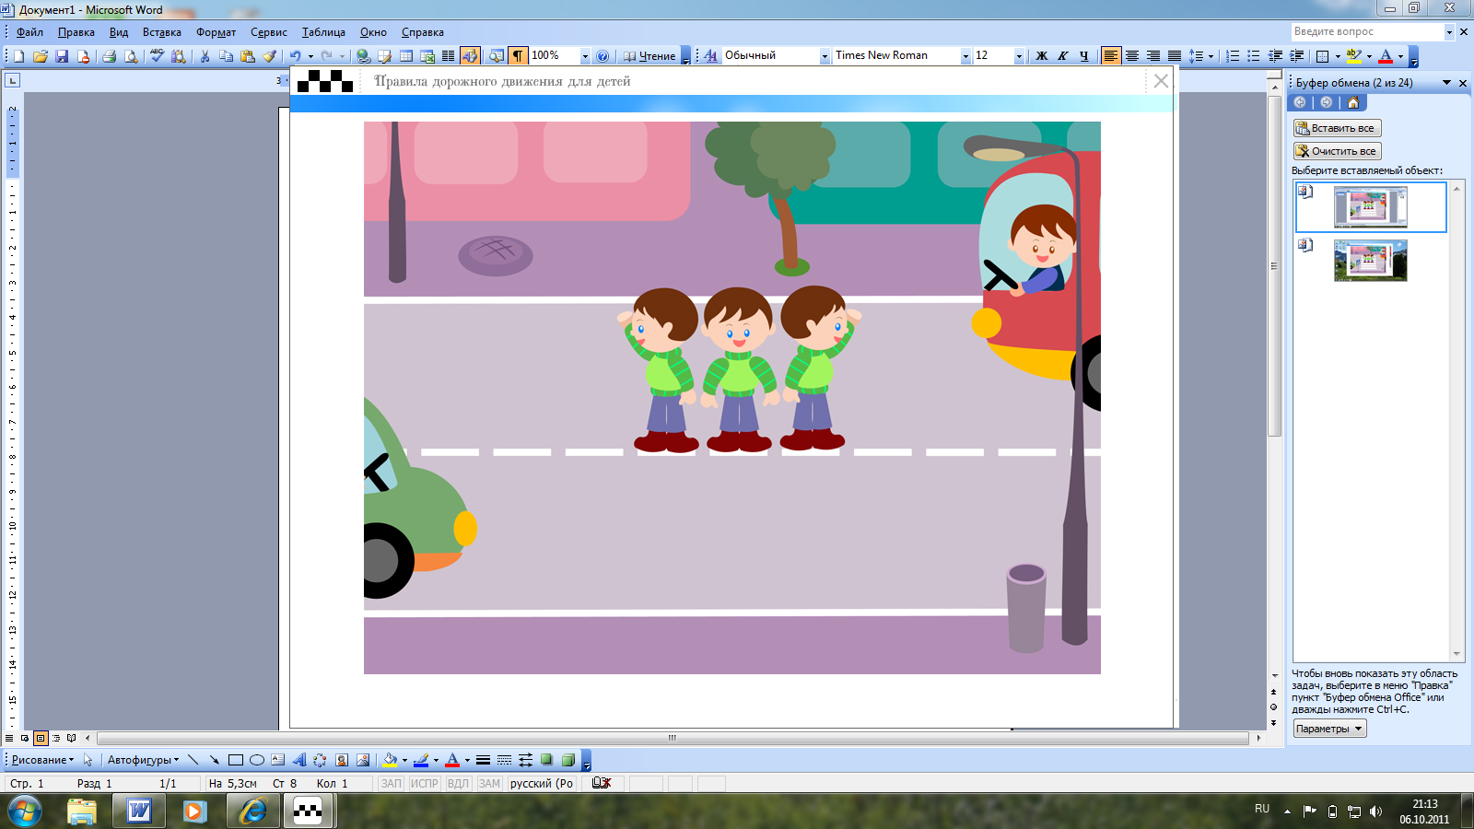
По проезжей части машины могут ехать в обе стороны или в одну. В первом случае движение называют двусторонним, во втором – односторонним.
Кроме «зебры» переходы бывают подземными. Они встречаются в больших городах с широкими улицами, где есть интенсивное движение. Место расположение таких переходов указывает специальный знак.

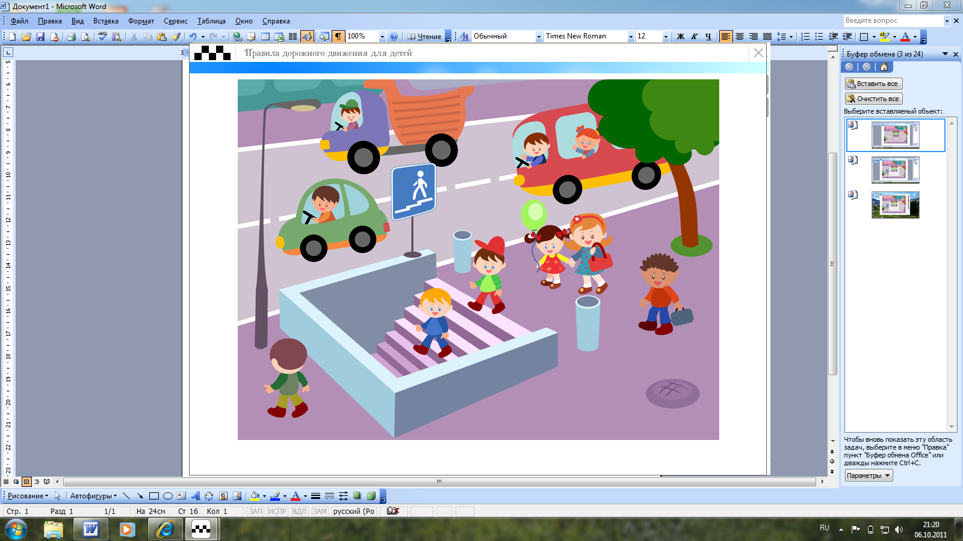

Автомагистраль – это особенная дорога, где очень быстро ездят машины, поэтому там устанавливаются надземные пешеходные переходы и металлические ограждения тротуаров. Они служат для безопасности пешеходов и водителей.

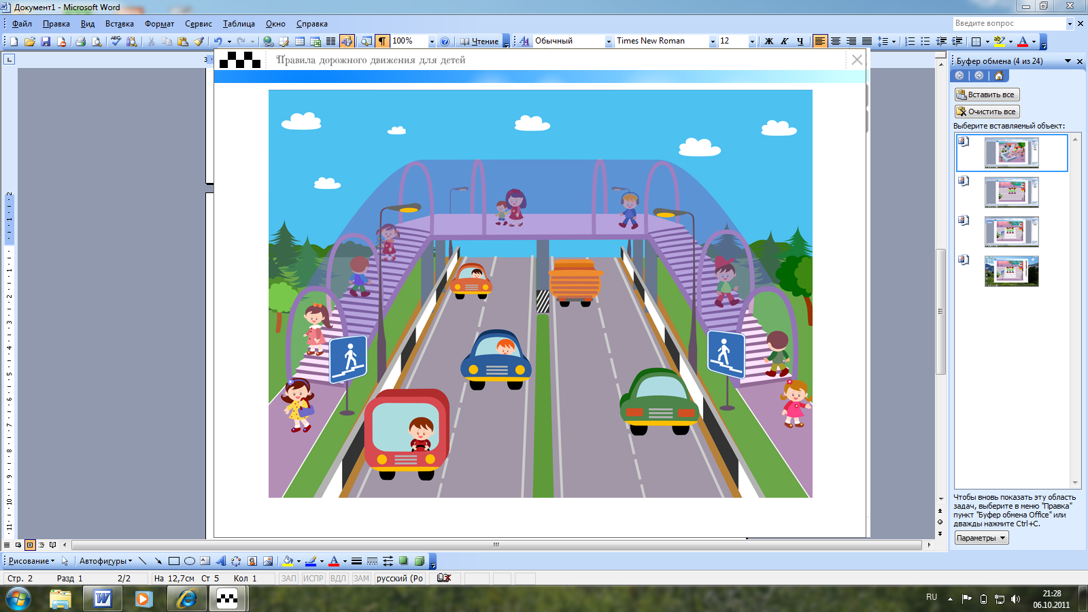

Соблюдение правил дорожного движения – главное условие безопасности для тебя, твоих друзей, родителей и остальных людей.
Помни, пешеходу легче остановиться, чем машине. Лучше не спеши переходить улицу, а подожди, пока автомобиль или автобус проедут.

